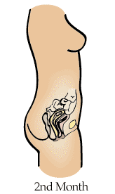
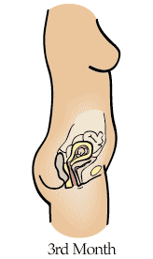
חודש ראשון ושני
בשבוע השני ניתן להבחין בראשית יצירת המוח.
בסוף החודש הראשון יש ניצנים לכל אברי העובר.
העובר דומה לעוברים של בעלי חוליות אחרים.
חודש שני
לב העובר מתחיל לפעום
אורכו כ – 1 ס''מ
לעובר שלד עשוי סחוס רך.
חודש שלישי
העובר מתחיל לזוז ולשוט במי השפיר.
תקופה של גידול מהיר, בעיקר של המוח ואיזור הפנים
גודל העובר מגיע לכ – 5 ס''מ.
ראש העובר כחצי מגודלו.
רוב המפרקים מעוצבים
בנויים ידיים, רגליים ואצבעות.
יש ציפורניים ושיער.
רואים אברי מין.
הכליות מתחילות לפעול.
שרירים מתחילים לפעול.
העיניים עדיין סגורות.
דם מתחיל לזרום בין העובר והרחם, והשלייה מתחילה לתפקד.
מבחינים בתוויי פנים אופייניים.

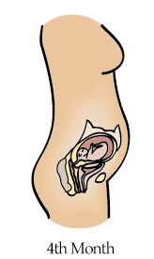
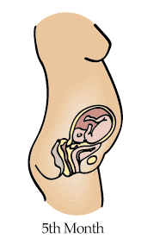
חודש רביעי
העובר בולע מי שפיר וסופג גלוקוזה דרך מערכת העיכול.
הפנים מקבלים צורה אנושית, העיניים מתקרבות, והאוזניים עוברים למקומן הנורמלי.
המעיים עוברים לתוך גוף התינוק, הכבד מתחיל לייצר מיץ מרה והלבלב אינסולין. מתחילה תנועת מעיים.
מתחילים להרגיש תנועת עובר, כאשר עצמותיו מתקשות.
הרגליים ארוכות מהזרועות, והתינוק מזיז אותם לעיתים קרובות.
עדיין יש הרבה מקום "לשוט".
משקל כ – 250 גרם.
אצל זכר מתחילים להתפתח אשכים.

חודש חמישי
פלומת שיער מתפתחת על כל הגוף.
נוצרת שכבת "גבינה" להגן על עור התינוק השרוי בנוזל 9 חודשים!
השליה ממשיכה לגדול ולהזין את העובר.
אצל נקבה מתחיל להתפתח רחם.
גידול מהיר למשקל של כ – 450 גרם.
הלב מתחזק מאוד, והמוח גדל במהירות.
עפעפיים וגבות מעוצבות.
אצל זכר מתחילה ירידת האשכים מהבטן התחתונה לשק האשכים.
אם התינוק נולד יש לו סיכויי השרדות!

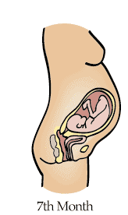

חודש שישי

המבנים של עמוד השדרה מעוצבים.
כלי הדם של הריאות מתפתחים והנחיריים מתחילים להפתח.

הריאות מפרישות נוזל שמכסה את הצד הפנימי של שקי האוויר, מה שיאפשר התרחבות הריאות בזמן נשימה.

למוח מגיעות תגובות ממערכת הראייה והשמיעה.
עיניים מתחילות להפתח.

משקל כ –900 גרם ואורך כ 40 ס''מ.

חודש שביעי

שיער הראש צומח.
יש עפעפיים שנפתחים וגבות מושלמות.
הגוף מתמלא טיפה ויש כ – 2.5% שומן בגוף.

הריאות זה האיבר היחידי שעדיין לא מפותח במלואו. הם כבר מסוגלות לנשום, למרות שאם ייוולד התינוק יהיה לו קשה לנשום.
העובר מזהה את הקול של האם.
פלומת השיער הראשונה מתחילה להעלם.
מוח העצם מוכן לייצור כדוריות דם אדומות.
משקל כ – 1.5 ק''ג.

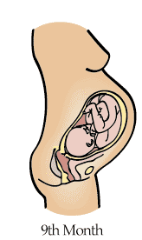

חודש שמיני
משקל כ – 2-2.5 ק''ג. צפוף ברחם.
כל חמשת החושים פועלים.
שיער הראש מתארך.
גידול מהיר של המוח.
מצטבר שומן בגוף שהופך את צבע עורו של העובר מאדום לורוד.
העובר עוצם עיניו בשינה ופוקח אותן בעירות.
הציפורניים כבר ארוכות מאוד וחדות בקצוות.
מערכת החיסון מתפתחת.
האשכים השלימו את הירידה לשקי האשכים.

חודש תשיעי
התינוק יכול להיוולד בכל רגע!
משקלו כ – 3.5 ק''ג.
יש פעילות מעיים לתוך מי השפיר.
שיער הגוף נעלם, וכן "המשחה".
15% ממשקל התינוק זה שומן.
העובר גדול והוא אינו יכול לזוז ברחם הצפוף.
תנוחת העובר עם הראש כלפי מטה.

העובר מקבל בחודשי ההריון האחרונים נוגדנים מאמו המחסנים אותו נגד מחלות.

העובר השלים את התפתחותו ברחם.

ד

